第一章 C语言程序设计初步 1
1.1 C语言概述 1
1.1.1程序设计语言 1
1.1.2 C语言的简介 3
1.1.3 C++语言简介 3
1.1.4 C语言的主要的特点 3
1.2 C语言程序简介 4
1.2.1简单的C程序 4
1.2.2 C语言源程序的结构特点 6
1.3 运行一个C程序 7
1.3.1 C程序运行的基本步骤 7
1.3.2 Microsoft Visual C++ 6.0集成环境 8
1.4小结 11
习题一 12

第一章 C语言程序设计初步
学习目标
- 掌握程序设计语言的基本概念，理解机器语言、汇编语言、高级语言的区别及特点；
- 通过阅读简单的C程序，了解C语言的结构特点；
- 熟悉VC++6.0编程环境，掌握C语言程序在VC++6.0环境下的开发过程。

C语言是一种高级程序设计语言，它是由贝尔实验室在20世纪70年代开发出来的。它具有高效性、灵活性以及高可移植性等特点，经过多年的发展，它已经成为在许多领域具有广泛应用的、流行的编程语言。
在我们深入学习C语言之前，我们先学习计算机程序设计语言的概念、分类及特点，了解C语言的起源和发展。通过阅读简单的C程序，掌握C语言的特点及开发过程。通过本章的学习，读者可以对C语言的概貌有一个大概的了解。

1.1 C语言概述
什么是C语言？什么是程序？怎样设计程序？这往往是计算机语言的初学者首先遇到的问题。

1.1.1程序设计语言
那么什么是计算机程序设计语言？我们知道人与人之间的交流需要用人们都能理解的语言作媒介。人与计算机之间交的交流，让计算机按照人的命令完成指定的工作，就需要人将自己的意图用计算机能够理解和识别的语言来表示。计算机能够识别的语言是计算机语言，又叫机器语言。机器语言是由0和1组成的编码序列。由于机器语言不方便人的识别、记忆和使用，所以人们就发明了一种人们易于表达和使用，又容易转换为计算机语言的中间语言，即程序设计语言。计算机程序设计语言是人们为了方便程序设计而设计的一种具有特定词汇、特定结构、特殊语法规则、具有进行程序设计特定功能的专业语言。程序设计语言分为低级程序设计语言和高级程序设计语言。汇编程序设计语言是低级程序设计语言，C程序设计语言是高级程序设计语言。
那么什么是计算机程序？要让计算机按照人的意志完成某项任务，就必须首先制定好完成该任务的执行方案，再将其分解成计算机所能识别的并可以执行的指令序列，将该指令序列存放在内存中，当人发出执行命令后，计算机自动的依次执行该指令序列，完成人所规定的任务。因此，计算机程序就是完成某一指定任务的一组有序的指令集合。
计算机程序设计语言的发展，经历了从机器语言、汇编语言到高级语言的历程。
1. 机器语言
计算机是一个电子设备，它直接能读懂的语言是机器语言，是由“0”和“1”组成的二进制指令。使用机器语言编写程序是十分困难的，因为它难以记忆、容易出错，只有计算机专业人士才能掌握，而且每台计算机的指令系统往往各不相同，所以，在一台计算机上执行的程序，要想在另一台计算机上执行，必须重新编写程序，造成了重复工作。但由于使用的是针对特定型号计算机的语言，故而运算效率是所有语言中最高的。机器语言，是第一代计算机语言。
2. 汇编语言
由于使用机器语言编写程序比较繁琐，人们便用一些简洁的英文字母、符号串来替代一个特定的二进制指令，比如，用“ADD”代表加法，“MOV”代表数据传递等等，这样一来，人们很容易读懂并理解程序在干什么，纠错及维护都变得方便了，这种面向机器的符号语言就称为汇编语言，即第二代计算机语言。然而计算机是不认识这些符号的，这就需要一个专门的程序负责将这些符号翻译成二进制的机器语言，这种翻译程序被称为汇编程序。
汇编语言同样十分依赖于机器硬件，移植性不好，但效率仍十分高，针对计算机特定硬件而编制的汇编语言程序，能准确发挥计算机硬件的功能和特长，程序精炼而且质量高，所以至今仍是一种常用且强有力的软件开发工具。
3. 高级语言
因为机器语言和汇编语言都依赖于计算机硬件系统，具有难以掌握和可移植性差等特点，我们将它们统称为低级语言。
为了解决低级语言所面临的问题，人们意识到，应该设计一种这样的语言，这种语言接近于数学语言或人的自然语言，同时又不依赖于计算机硬件，编出的程序能在所有机器上运行。使得程序易读、易维护可以执行好。从1954年第一个高级语言问世以来，高级语言发展很快，至今已达数百种，影响较大、使用较普遍的有FORTRAN、BASIC、Pascal、C、C++、VC、VB、Delphi、JAVA等等。
用高级语言编写的程序称为源程序，源程序是不能在计算机中直接执行的，必须将其翻译成机器指令才能在计算机中执行。将源程序翻译成机器指令的方式有两种：编译方式和解释方式。
编译方式是通过编译程序将源程序全部翻译成机器语言程序（一般称为目标程序)，然后通过连接程序将用户程序与系统提供的库函数连接在一起，形成可执行程序。可执行程序是可以在计算机中直接执行的程序。
解释方式是通过解释程序逐句翻译执行的，即翻译一条执行一条，不产生目标程序，每次执行都要重新翻译。

1.1.2 C语言的简介
C语言是在二十世纪70年代初问世的。1978年，美国电话电报公司（AT&T）贝尔实验室正式发表了C语言，同时B.W.Kernighan和D.M.Ritchit合著了著名的《THE C PROGRAMMING LANGUAGE》一书，通常简称为《K&R》，也称为“K&R标准”。但是，《K&R》中并没有定义一个完整的标准C语言。后来，美国国家标准学会在此基础上制定了一个C语言标准，于1983年发表。通常称之为ANSI C，或者称为“标准C”。
早期的C语言主要是用于UNIX系统。由于C语言的强大功能和各方面的优点逐渐为人们认识，到了80年代，C语言开始进入其它操作系统，并很快在各类大、中、小和微型计算机上得到了广泛的使用，成为当代最优秀的程序设计语言之一。
目前，在微机上广泛使用的C语言编译系统有Microsoft C、Turbo C、Borland C等。虽然它们的基本部分都是相同的，但还是有一些差异，所以请大家注意自己所使用的C编译系统的特点和规定（参阅相应的手册）。

1.1.3 C++语言简介
在C的基础上，1983年，贝尔实验室的Bjarne Stroustrup推出了C++。 C++进一步扩充和完善了C语言，成为一种面向对象的程序设计语言。C++目前流行的最新版本是是Borland C++、Symantec C++和Microsoft Visual C++。
C++语言支持面向对象的程序设计方法，为程序员提供了一种与传统结构化程序设计不同的思维方式和编程方法，同时也增加了整个语言的复杂性，掌握起来有一定难度。
C是C++的基础，C++语言和C语言在很多方面是兼容的。因此，在学习C++语言之前，最好先精通C语言，再进一步学习C++，就能以一种熟悉的语法来学习面向对象的语言，从而达到事半功倍的目的。

1.1.4 C语言的主要的特点
C语言之所以成为国际上广为流行的语言，是因为它有许多不同于其他语言的特点。其主要特点如下：
（1）C语言是一种结构化语言，它层次清晰，便于按模块化方式组织程序，易于调试和维护。
（2）C语言简洁、紧凑，使用方便、灵活，只有32个关键字和9种控制语句。
（3）C语言的表现能力和处理能力极强。它具有丰富的运算符和数据类型，便于实现各类复杂的数据结构。
（4）C语言的库函数十分丰富，包含了数百个函数这些函数可以用于输入输出、字符处理、存储分配以及其他的的使用操作。
（5）C语言可以直接对硬件进行操作，能实现汇编语言所能实现的大部分功能，还可以直接访问内存的物理地址，进行位运算。它集高级语言和低级语言的功能于一体，因此有人把它称为中级语言，既可用于系统软件的开发，也适合于应用软件的开发。
（6）C语言生成的目标代码质量高，程序执行效率高。一般C语言生成的目标代码只比汇编语言低10%～20%，是各类高级语言中最快的。
（7）C语言的可移植性强。虽然C语言具有低级语言的功能，但与汇编语言相比，它不依赖于计算机硬件，在硬件结构不同的各种计算机之间不做修改或稍作修改即可实现程序的移植。
（8）C语言语法限制不太严格，程序设计的自由度大。例如，对数组下标越界不做检查，对变量类型的使用比较灵活，整型和字符型数据在一定范围内可以通用等等。大多数高级语言的编译程序对语法检查都比较严格，但C语言放宽了语法检查，允许程序员有较大的自由度，使程序员能编出高效灵活的程序。但同时也给初学者带来了难度，使得C语言难以掌握，编出来的程序经常会漏洞百出。

1.2 C语言程序简介
为了说明C语言源程序结构的特点，我们先学习两个简单的C语言程序，虽然有关内容还未介绍，但是我们可从这些例子中了解到组成一个C源程序的基本部分和书写格式。

1.2.1简单的C程序
【例1-1】 在屏幕上显示“This is a C program.”。

源程序
/* 在屏幕上显示"This is a C program */
#include <stdio.h> /*编译预处理*/
void main(void) /*主函数*/
{
printf("This is a C program.\n"); /*printf输出函数*/
}

运行结果：
This is a C program.
Press any key to continue

程序说明：
（1）在程序的第1、2、3、5行都有用/*和*/括起来的内容，这是程序的注释部分。程序不执行注释部分，它用来说明程序的功能，帮助程序员阅读和理解程序。注释部分可以写在程序的任意地方。
（2）#include是编译预处理命令，其意义是把尖括号< >内指定的文件包含到本程序来，成为本程序的一部分。被包含的文件通常是由系统提供的，其扩展名为.h，因此也称为头文件。C语言的头文件中包括了各个标准库函数的函数原型。因此，凡是在程序中调用一个库函数时，都必须包含该函数原型所在的头文件。本程序中调用了printf库函数，该函数由C语言的标准输入输出库提供，因此必须用include命令将stdio.h头文件包含到该程序中。
（3）main( )是主函数，任何C程序都必须有且只有一个主函数，程序的运行都是从主函数开始的。主函数的函数体由一对大括号{ }括起来，函数体可以由多个语句组成，每个语句都由分号结束，这一对{ }是不能缺省的。
（4）printf( )是C语言标准输入输出函数库中的函数，其功能是在屏幕上输出字符信息。输出的信息必须用" "号括起来，其中\n代表回车换行。

【例1-2】 输入圆的半径，求圆的周长及面积。

源程序
/* 程序的功能为求圆的周长与面积 */

#include<stdio.h>
#define PI 3.1415926 /* 定义PI 为圆周率，PI为符号常量*/
/* 主程序*/
void main(void)
{
float r, circum, area; /* r存圆的半径、circum圆的周长、area圆的面积*/
float get_circum(float r); /* 声明函数get_ circum */
float get_area (float r); /* 声明get_area */

printf("请输入圆的半径:");
scanf("%f", &r); /* 从键盘上输入r存圆的半径*/
circum=get_circum(r); /* 调用函数get_ circum求圆的周长*/
area=get_area(r); /* 调用函数get_area求圆的面积*/
printf("圆的周长为%.2f ，圆的面积为 %.2f\n", circum, area);
}

/* 函数get_ circum(r)计算圆的周长 */
float get_circum(float r)
{
return 2*PI*r;
}

/* 函数get_area (r)计算圆的面积 */
float get_area(float r)
{
return PI*r*r;
}

运行结果：
请输入圆的半径:1.5
圆的周长为9.42 ，圆的面积为 7.07
Press any key to continue

程序说明：
（1）#define PI 3.1415926为编译预处理命令，定义一个符号常量PI。PI代表圆周率3.1415926。
（2）在C语言中函数体一般分为两部分，一部分为声明部分，另一部分为执行部分。C语言规定，程序中所有用到的变量都必须先声明后使用。如果程序中未使用任何变量，则无声明部分，如例1-1。本例中使用了三个变量：r、circum和area，分别用来表示圆的半径、周长和面积。float代表浮点类型，C语言还有int（整型）和char（字符型）等数据类型。
（3）float get_circum(float r); 和 float get_area(float r); 是函数声明语句，也属于声明部分。函数get_circum(r)和 get_area(r)为用户自定义的子函数，这些子函数定义在主函数的后面，所以调用之前必须对它们进行声明。
（4）scanf( )是输入函数，它的功能是通过键盘为变量r输入一个数值，它也是C语言标准输入输出函数库中的函数。
（5）circum=get_circum(r); 和 area=get_area(r); 是赋值语句，它通过调用get_circum(r)和get_area(r)函数计算圆的周长和面积。这两个函数为用户自定义的子函数，计算后将结果用printf( )函数输出。
（6）主函数后是get_circum(r)和get_area(r)函数的定义。get_circum(r)函数计算圆的周长，用return语句返回计算值；get_area(r)函数计算圆的面积，也用return语句返回计算值。这两个函数的函数体都在一对大括号{ }内。子函数在定义后，可以被多次调用。
上面例中程序的功能是由用户从键盘输入圆的半径，程序执行后，通过调用子函数计算出圆的周长和面积，然后输出结果。本程序由三个函数组成，主函数和get_area、get_circum两个子函数。函数之间是并列关系。在主函数中调用其它函数。get_area函数的功能是计算圆的面积，然后把结果返回给主函数。get_circum函数的功能是计算圆的周长，同样将结果返回给主函数。

1.2.2 C语言源程序的结构特点
通过对以上两个程序的分析，我们得出C语言源程序的结构特点为：
（1）一个C源程序由一个或多个函数组成，函数是C程序的基本单位。多个函数可以写在一个或多个文件中。
（2）一个源程序不论有多少函数，都必须有一个且只有一个main函数，即主函数。无论主函数在源程序中的位置如何，程序的执行总是由主函数开始，也必须在主函数中结束。
（3）源程序中可以有预处理命令，预处理命令通常放在源文件或源程序的最前面。
（4）每个函数体由两部分组成，即函数的声明部分和执行部分。函数的一般形式为：
函数类型 函数名（形参表）
{
函数体；
}
一个函数名后面必须跟一对括号( )，括号内是函数的形参。形参可以有多个，也可以没有，即使没有形参，括号也不能省略。函数体必须由一对大括号{ }括起来，函数体可以有一条或多条语句，每一个语句都必须以分号结尾。
（5）在C源程序中可以包含注释信息，但注释信息必须用/*和*/括起来，注释对程序的编译和执行注释不起作用，它用来说明程序的功能，帮助程序员阅读和理解程序。注释部分可以写在程序的任意地方。
（6）C语言书写格式自由，一行可以写几个语句，一个语句也可以分开写在多行上。语句之间用分号分隔，分号标志语句结束。
虽然C语言书写格式自由，但从便于阅读、理解和维护的角度出发，在书写程序时应遵循以下规则：
（1）一个语句占一行。
（2）用{ }括起来的部分，通常表示了程序的某一层次结构。{ }一般与该结构语句的第一个字母对齐，并单独占一行。
（3）低一层次的语句或说明可比高一层次的语句或说明缩进若干格后书写，以便看起来更加清晰，增加程序的可读性。
在编程时应力求遵循这些规则，以养成良好的编程风格。

1.3 运行一个C程序

1.3.1 C程序运行的基本步骤
运行一个C程序，包括以下四步：
（1）编辑：首先程序员用任一编辑软件（编辑器）将编写好的C程序输入计算机，并以文本文件的形式保存在计算机的磁盘上。编辑的结果是建立C源程序文件。C源程序文件名由用户指定，其扩展名一般为.c，在VC++环境下缺省为.cpp。
（2）编译：将编辑好的源文件翻译成二进制目标代码的过程。编译过程是使用C语言提供的编译程序（编译器）完成的。不同操作系统下的各种编译器的使用命令不完全相同。编译时，编译器首先要对源程序中的每一个语句检查语法错误，当发现错误时，就在屏幕上显示错误的位置和错误类型的信息。此时，要再次调用编辑器进行查错修改。然后再进行编译，直至排除所有语法和语义错误。正确的源程序文件经过编译后在磁盘上生成目标文件。目标文件的与源程序的文件名相同，扩展名为.obj。
（3）连接：编译后产生的目标文件是不能直接运行的，连接就是把目标文件和其它分别进行编译生成的目标程序模块（如果有的话）及系统提供的标准库函数连接在一起，生成可以运行的可执行文件的过程。生成的可执行文件的文件名与源程序的文件名相同，扩展名为.exe。
（4）运行：程序运行生成可执行文件后，就可以直接运行。若运行后得到正确的结果，则C程序的开发工作到此完成。否则，要进一步检查修改源程序，重复编辑—编译—连接—运行的过程，直到取得预期结果为止。
大部分C语言都提供一个独立的开发集成环境，利用该集成环境可以完成整个C程序的编辑—编译—连接—运行的全过程。常用的C开发环境有Turbo C、Borland C、Visual C++等，本书所涉及的程序全部是在Microsoft Visual C++ 6.0中编译运行的。

1.3.2 Microsoft Visual C++ 6.0集成环境
C++语言是在C语言的基础上发展而来的，它增加了面向对象的编程，成为当今最流行的一种程序设计语言。Visual C++是微软公司开发的，面向Windows编程的C++语言工具。它不仅支持C++语言的编程，也兼容C语言的编程。由于VC++被广泛地用于各种编程，使用面很广。这里简要地介绍如何在VC++下运行C语言程序。
1． 启动VC++
VC++是一个庞大的语言集成工具，经安装后将占用几百兆磁盘空间。从“开始”—“程序”—“Microsoft Visual Studio 6.0”—“Microsoft Visual C++ 6.0”，可启动VC++，屏幕上将显示图1-1所示的窗口。
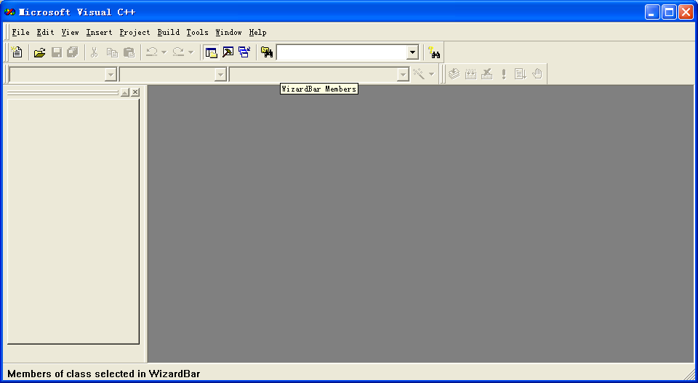
图1-1 VC++窗口

2．新建/打开C程序文件
选择“File”菜单的“New”菜单项，单击如图1-2所示的“Files”标签，选中“C++ Source File”，在“File”对话框输入源程序文件名，“c1-1.C”。假如不指定扩展名.C，VC++会把扩展名定义为.CPP，即C++程序。在“Location”对话框中输入源程序文件的存储路径后，按“OK”按钮。然后在编辑窗口中输入程序，如图1-3编辑源程序。
信息窗口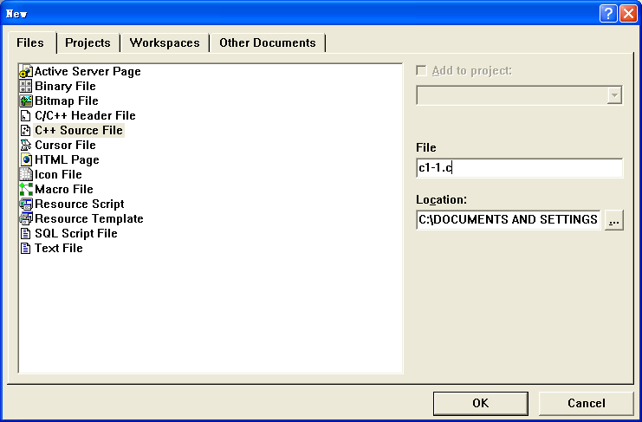
编辑窗口图1-2 新建文件
如果程序已经输入过，可选择“File”菜单的“Open”菜单项，并在查找范围中找到正确的文件夹，调入指定的程序文件。
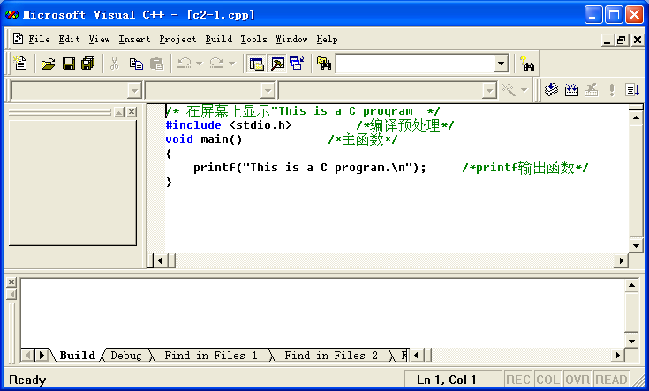
口图1-3 编辑源程序
3．编译程序
单击“Build”菜单中的“Compile”菜单项，或使用快捷键【Ctrl+F7】，对源程序进行编译。在编译过程中VC++将保存该程序，并生成一个同名的工作区。编译后如果程序没有错误，将在图1-4信息窗口中显示内容：0 error(s) 0 warning(s) ，表示没有任何错误。
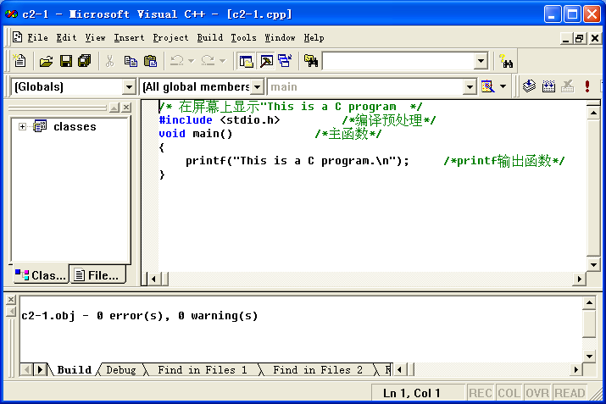
图1-4 编译正确
有时，出现几个警告性信息（warning）并不影响程序执行。假如有错误（error），双击某行出错信息，程序窗口中会指示对应出错位置，根据信息窗口的提示分别予以纠正。
4．连接程序
单击“Build”菜单中的“Build”菜单项，或使用快捷键【F7】来进行连接。连接后的窗口如图1-5所示，信息窗口中显示内容：0 error(s) 0 warning(s)时，表示连接成功。连接后生成了一个扩展名为.exe可执行程序。
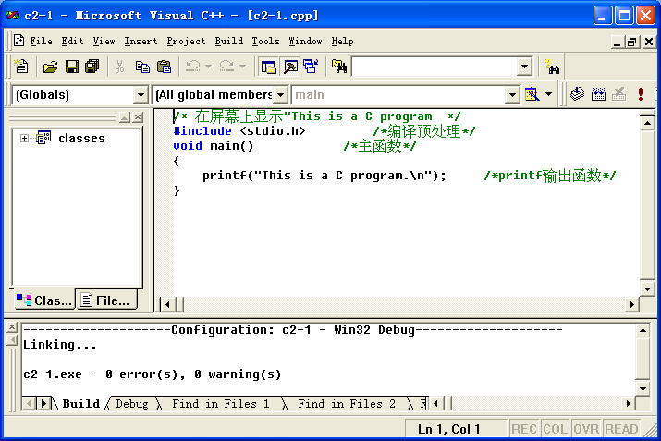
图1-5 连接正确
假如有错误（error），双击某行出错信息，程序窗口中会指示错误对应的位置，根据信息窗口的提示分别予以纠正。
5．运行程序
单击“Build”菜单中的“Execute”菜单项，或使用快捷键【Ctrl+F5】来运行程序。C程序被运行后，VC++将自动弹出数据输入输出窗口，如图1-6所示。按任意键将关闭该窗口。
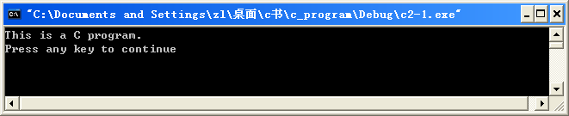
图1-6 数据输入输出窗口
VC++是一个集成的开发环境，功能十分丰富，其它功能见本书配套的上机指导。

1.4小结
1. 程序设计语言
计算机程序设计语言是计算机能够理解和识别的、具有一定格式的语言，是人与计算机交互的媒介。
2. 程序设计语言的分类
（1）机器语言
（2）汇编语言
（3）高级语言
3. 计算机程序
计算机程序就是完成某一指定任务的一组有序的指令集合。
4. C语言的主要的特点
（1）C语言是一种结构化语言。它层次清晰，便于按模块化方式组织程序，易于调试和维护。
（2）C语言简洁、紧凑，使用方便、灵活，只有32个关键字和9种控制语句。
（3）C语言的表现能力和处理能力极强。它具有丰富的运算符和数据类型，便于实现各类复杂的数据结构。
（4）C语言的库函数十分丰富，包含了数百个函数。这些函数可以用于输入输出、字符处理、存储分配以及其他的的使用操作。
（5）C语言可以直接对硬件进行操作，能实现汇编语言所能实现的大部分功能。
（6）C语言生成目标代码质量高，程序执行效率高。
（7）C语言的可移植性强。
（8）C语言对语法限制不太严格，程序设计的自由度大。
5.C语言源程序的结构特点
（1）一个源程序由一个或多个函数组成，函数是C程序的基本单位。
（2）一个源程序不论有多少函数，都必须有一个且只有一个main函数，程序的执行总是由main函数开始，也必须在main函数中结束。
（3）源程序中可以有预处理命令，预处理命令通常应放在源文件或源程序的最前面。
（4）每个函数体由两部分组成，即函数的声明部分和执行部分。函数的一般形式为：
函数类型 函数名（形参表）
{
函数体;
}
（5）在C源程序中可以包含都注释信息，但注释信息必须用/*和*/括起来。
（6）C语言书写格式自由，一行可以写几个语句，一个语句也可以分开写在多行上。语句之间用分号分隔，分号标志语句结束。
6. C程序运行的基本步骤
运行一个C程序，包括以下四步：
（1）编辑：利用编辑软件将编写好的C程序输入计算机。
（2）编译：是指将编辑好的源文件翻译成二进制目标代码的过程。
（3）连接：把目标文件和其它分别进行编译生成的目标程序模块（如果有）及系统提供的标准库函数连接在一起，生成可以运行的可执行文件的过程。
（4）运行：生成可执行文件后就可以直接运行。

习题一
一、填空题
1．一个C程序至少包含一个 ，程序的执行总是由 开始，在 结束。
2．一个函数由两部分组成，它们是 和 。
3．用C语言编写的程序称为 。
4．一个C源程序 组成。
5．预处理命令通常应放在源文件或源程序的 。
6．C源程序中的注释信息必须用 括起来。
二、选择题
1．C语言规定，必须用 作为主函数名。
A．function B．include C．main D．stdio
2．一个C源程序可以包含多个函数，但有且仅有一个 函数。
A．printf B．main C．function D．include
3． 是C程序的基本构成单位。
A．函数 B．函数和过程 C．过程 D．子程序
4．C语言是 。
A．机器语言 B．汇编语言 C．高级语言 D．计算机语言
5．下列说法正确的是 。
A．C程序一行不能写多个语句。
B．C程序一行只能写一个语句。
C．C程序一个语句可以分写在多行上。
D．C程序每个语句都必须有行号。
6．在C语言中，每个语句和数据定义是用 结束。
A．句号 B．逗号 C．分号 D．括号
7．下列有关C程序的说法中，正确的是 。
A．一个C程序中只能有一个主函数且位置任意。
B．一个C程序中可有多个主函数且位置任意。
C．一个C程序中只能有一个主函数且位置固定。
D．一个C程序中可以没有主函数。
8．以下四个程序中，完全正确的是 。
A．#include <stdio.h > B．#include <stdio.h>
main()； main()
{/*programming*/ {/* programming */
printf("programming!\n");} printf("programming!＼n");}
C．#include <stdio.h> D．include <stdio.h>
main() main()
{/*/*programming*/*/ {/*programming*/
printf("programming!＼n");} printf("programming!\n");}
9.用C语言编写的程序 。
A．可立即执行 B．是一个源程序
C．经过编译即可执行 D．经过编译解释才能执行
10．以下叙述中正确的是 。
A．C语言的源程序不必通过编译就可以直接运行。
B．C语言中的每条可执行语句最终都将被转换成二进制的机器指令。
C．C源程序经编译形成的二进制代码可以直接运行。
D．C语言中的函数不可以单独进行编译。

